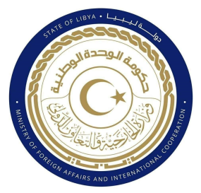

**دولة ليبيا**

**كلمة وفد دولة ليبيا أمام الفريق العامل المعني بالاستعراض الدوري الشامل**

**الدورة (46) جمهورية سلوفاكيا**

**الخميس الموافق 6/05/2024**

**ــــــــــــــــــــــــــــــــــــــــــــــــــــــــــــــــــــــــــــــــــــ**

**شكرا السيد الرئيس،**

**يرحب** وفد بلادي بوفد جمهورية سلوفاكيا الموقر، ونثمن انخراطهم الإيجابي مع آلية الاستعراض الدوري الشامل وفي إطار الحوار البناء نوصي بما يلي:

1. التصديق على اتفاقية حماية حقوق جميع العمال المهاجرين وأفراد أسرهم.
2. اتخاذ الخطوات الكفيلة بمكافحة التمييز ضد أقلية الروما والأشخاص من أصول أفريقية.
3. اتخاذ الخطوات اللازمة للتصدي لخطاب الكراهية**.**
4. اتخاذ تدابير عاجلة لحماية اللاجئين من كافة أشكال الوصم والتمييز تكثيف الجهود.

**وفي الختام، نتمنى لوفد جمهورية سلوفاكيا النجاح والتوفيق في هذا الاستعراض**.

**شكرا السيد الرئيس**.